# TODO

<https://blog.csdn.net/Imbak/article/details/78288876>

搭建Android源码调试环境（三）——调试C/C++（使用CLion）

<https://blog.csdn.net/lylwo317/article/details/86545130>

# IDE

[http://idea.lanyus.com/](javascript:%20void%200)

CLion是Jetbrains公司旗下新推出的一款专为开发C/C++所设计的跨平台IDE，它是以IntelliJ为基础设计的，同时还包含了许多智能功能来提高开发人员的生产力。

具体的各种详细的功能请自行翻阅资料了解，此处我只简单介绍下CLion在windows的安装使用。

## CLion安装

首先去Jetbrains官网下载CLion，地址 https://www.jetbrains.com/clion/download/ 下载完后启动你会发现还未激活，那么接下来在浏览器的地址栏输入：http://idea.lanyus.com/，该网址，无需修改用户名，点击获取注册码。复制该注册码，粘贴在注册界面的 Activation code的输入框中，点击 ok。

### MinGW 安装

**MinGW**（**Min**imalist **G**NU for **W**indows），又称**mingw32。**是将GCC编译器和GNU Binutils移植到Win32平台下的产物，包括一系列头文件（Win32API）、库和可执行文件。

另有可用于产生32位及64位Windows可执行文件的MinGW-w64项目，是从原本MinGW产生的分支[1]。如今已经独立发展[2]。

GCC支持的语言大多在MinGW也受支持，其中涵盖[C](https://zh.wikipedia.org/wiki/C%E8%AA%9E%E8%A8%80)、[C++](https://zh.wikipedia.org/wiki/C%2B%2B)、[Objective-C](https://zh.wikipedia.org/wiki/Objective-C)、[Fortran](https://zh.wikipedia.org/wiki/Fortran)及[Ada](https://zh.wikipedia.org/wiki/Ada)

Clion 下载安装完之后并不能直接运行C++项目，需要配置一个环境

链接：http://sourceforge.net/projects/mingw/files/

#### 下载安装

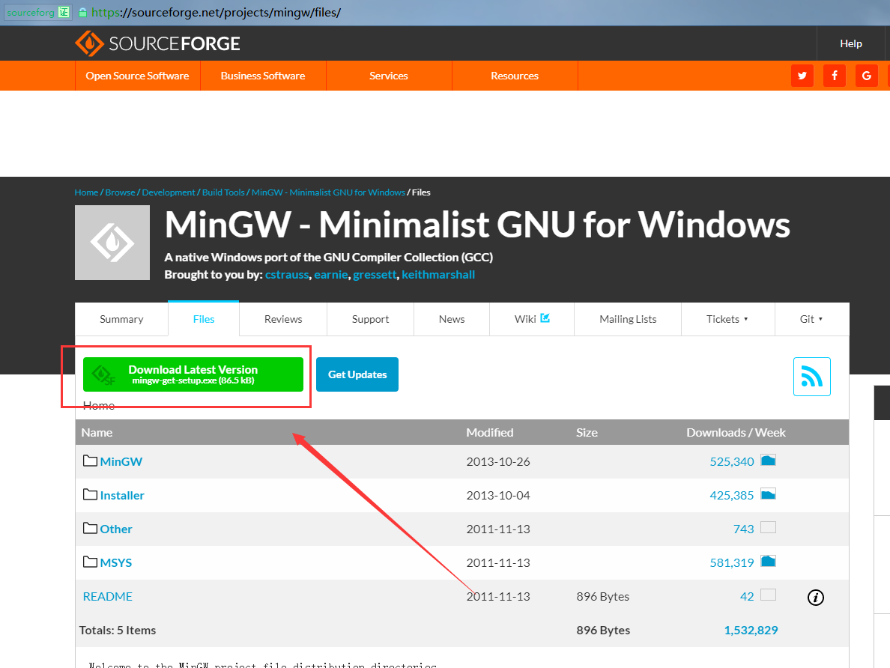

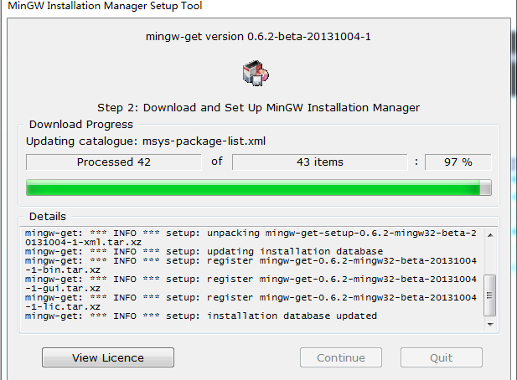

#### 安装其他工具

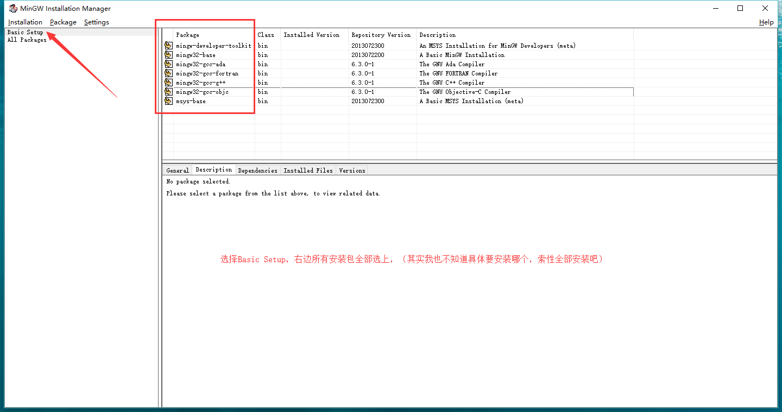

更新配置

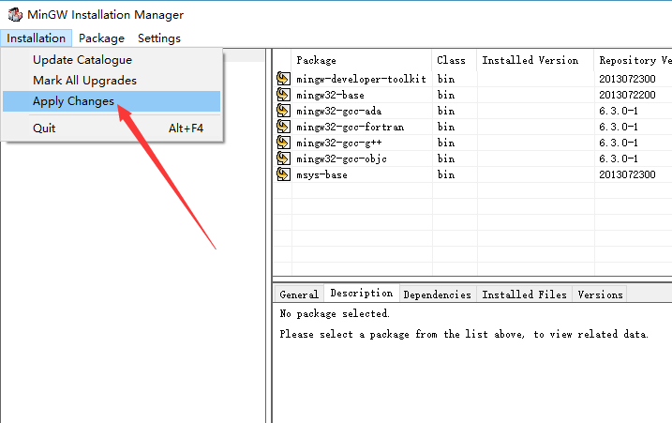

开始配置子工具链

### 让clion识别MinGW

打开Clion，会有大概如下的界面，由于是刚下载好的环境，会自动识别你安装的东西

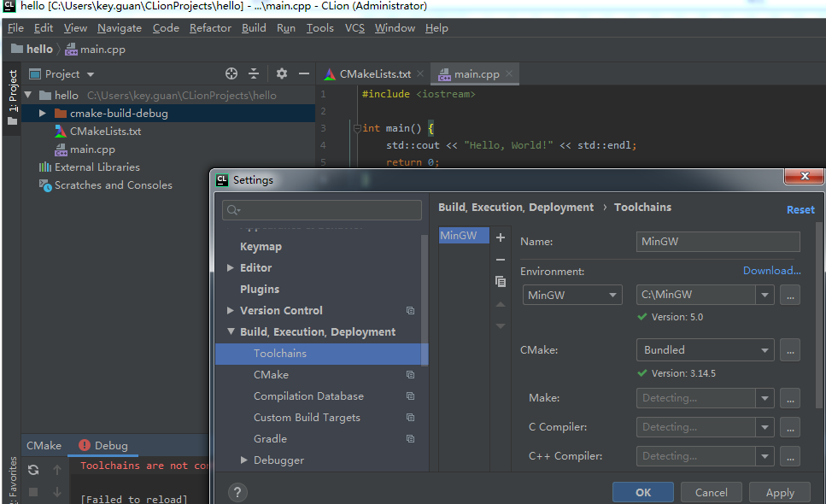

如果是先创建了工程，也会自动识别的

默认已生成了main.c，但是我们并不能运行，因为我们还缺少编译环境，点击Setting打开设置，搜索Toolchains，我们发现clion为我们提供的环境有这么几种MinGW，CygWin，Visual studio等，我此处选择的是MinGw，点击右侧download，下载后运行安装即可，然后在Enviroment右侧选择mingw-w64的位置即可，如下图：

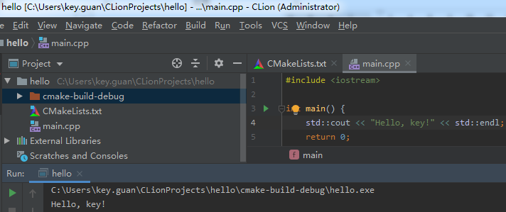

## 开发环境

### IntelliJ换行CRLF, LF, CR的解释和默认设置

CR是MAC老版本的做法，就是回车，但是后来的MAC系统统一换成LF了，

LF是Linux下的做法，就是换行，这个做法比较自然，为什么要回车换行呢，是吧。

微软采用CRLF，看上去好像是兼容了CR和LF，但是实际完全不是那么回事，就是回车并换行，好鸡肋啊，微软一直保持这种做法。

在window下开发换行默认是CRLF，也就是回车换行，但是Linux下只有换行LF，这样代码提交后，会出现编译问题，所以最好的办法是在IntelliJ下设置默认为LF（目前的编译器clion默认就是LF的？？）。如果不是，请修改

开发人员大多在Linux下，所以对于开发人员来说还是比较坑的。下面介绍设置详解：

第一步：File->Settings… Editor->Code Style

默认是System-Dependent，根据系统自动配置，但是你是windows系统，默认是CRLF，服务器是Linux

参考：<https://blog.csdn.net/ECHO_FOLLOW_HEART/article/details/48314523>